财务处召开2025年部门年终述职交流会
2026年1月20日上午，财务处在行政楼A306会议室召开2025年部门年终述职交流会。会议由财务处处长周海娟主持，财务处全体员工参加会议。
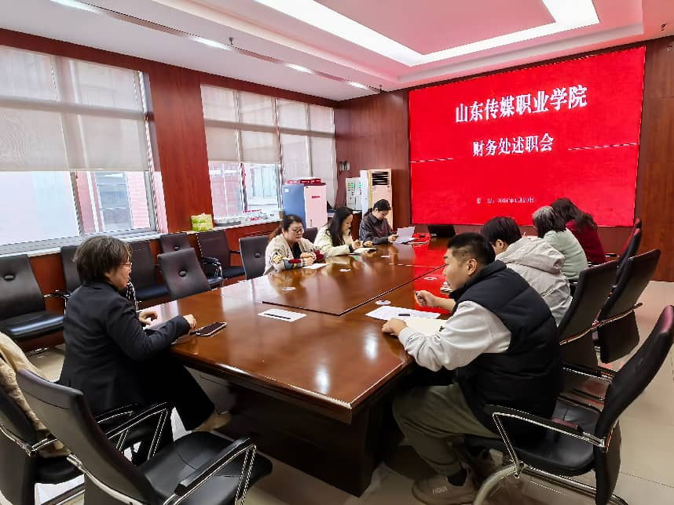
会上，财务处处长周海娟对部门全体人员的辛勤付出和卓越表现给予了肯定，同时也满怀期许地号召全体人员秉持初心、砥砺前行，书写财务工作的新篇章。
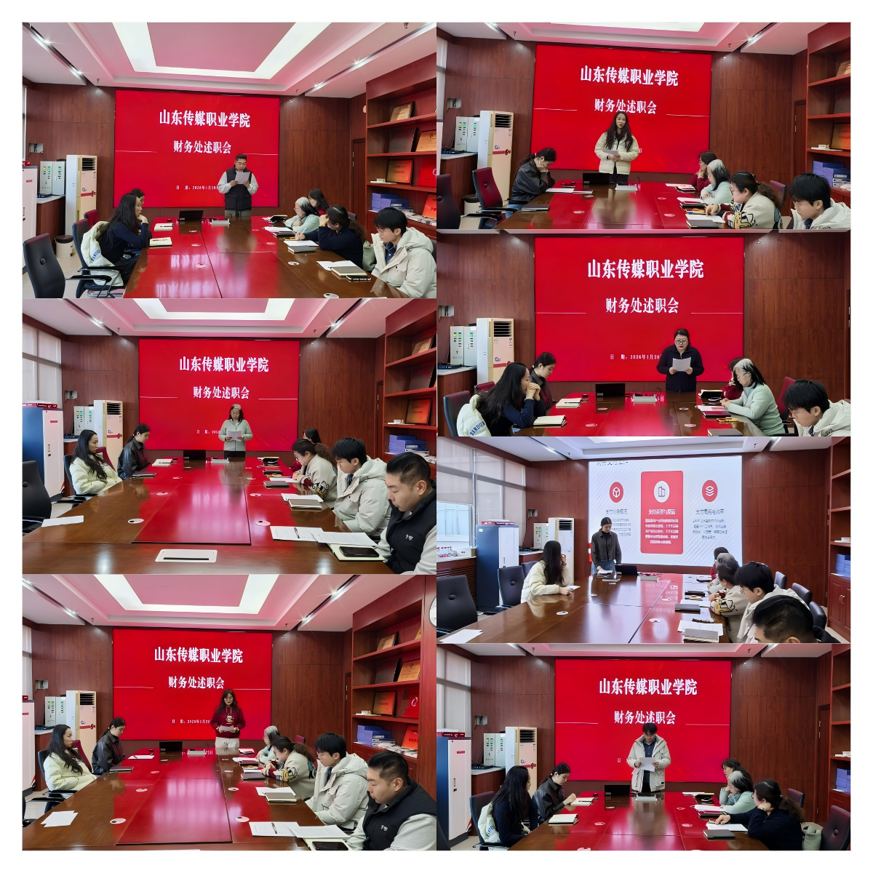
部门全体员工依次就2025年的工作成果、现存不足以及2026年的工作展望进行了详尽的述职汇报。
最后，部门进行一般人员工作目标考核。周海娟表示希望财务处全体员工继续发扬团结协作的精神，勇于开拓创新，为学院实现高质量发展注入强劲动力。

